Арифметические действия с десятичными дробями
Для того чтобы сложить или вычесть десятичные дроби нужно:

- Уравнять в дробях число знаков после и запятой.
- Записать их “в столбик” так, чтобы запятая оказалась под запятой.
- Выполнить сложение (вычитание), не обращая внимания, на запятую.
- Поставить в ответе запятую под запятой в данных дробях.

Для того чтобы умножить десятичные дроби нужно:
- Отбросить в множителях запятые и перемножить получившиеся натуральные числа;
- В полученном произведении отделить запятой справа столько десятичных знаков, сколько их в обоих множителях вместе.
Чтобы разделить число на десятичную дробь необходимо:
- Перенести в делимом и в делителе запятую вправо на столько цифр, сколько их после запятой в делителе.
- Выполнить деление на натуральное число
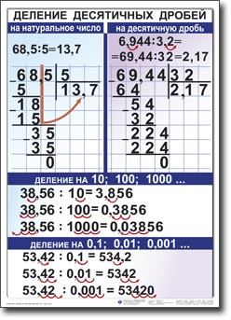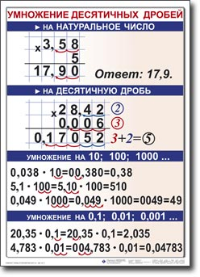

Арифметические действия с десятичными дробями
Для того чтобы сложить или вычесть десятичные дроби нужно:

- Уравнять в дробях число знаков после и запятой.
- Записать их “в столбик” так, чтобы запятая оказалась под запятой.
- Выполнить сложение (вычитание), не обращая внимания, на запятую.
- Поставить в ответе запятую под запятой в данных дробях.

Для того чтобы умножить десятичные дроби нужно:
- Отбросить в множителях запятые и перемножить получившиеся натуральные числа;
- В полученном произведении отделить запятой справа столько десятичных знаков, сколько их в обоих множителях вместе.
Чтобы разделить число на десятичную дробь необходимо:
- Перенести в делимом и в делителе запятую вправо на столько цифр, сколько их после запятой в делителе.
- Выполнить деление на натуральное число

